说明：后面的注释或许有帮助，部分涉及内部内容，因此以文字了解为主

一、这是一些时钟信号，不足以体现模块功能。

input           amr_wa_cancel;

input           cp0_lsu_icg_en;

input           cp0_lsu_l2_st_pref_en;

input           cp0_yy_clk_en;

input           cpurst_b;

二、

分成两部分ld，st：

Ld：

input   [14:0]  ld_da_ldfifo_pc;           /*pc ld*/

input           ld_da_pfu_act_dp_vld;             /*ld instruction sign*/

input           ld_da_pfu_evict_cnt_vld;          /*ld evict sign*/

input           ld_da_pfu_pf_inst_vld;/*ld youxiao xinhao*/

st：

input   [14:0]  st_da_pc;                         /*st pc with ld pc chan sheng pipe pc*/

input           st_da_pfu_evict_cnt_vld;          /*st evict sign he ld evict sign chan sheng evict sign*/

input           st_da_pfu_pf_inst_vld;           /*st youxiao xinhao*/

（一）根据信号ld_da_pfu_act_dp_vld信号，

1. 选择ld_da_ldfifo_pc或者st_da_pc作为pipe_cmp_pc的数值来源
2. 选择ld_da_pfu_pf_inst_vld或者st_da_pfu_pf_inst_vld作为pipe_cmp_inst_vld的来源，（hit过程需要entry有效和pipe_cmp_inst_vld有效，但pipe_cmp_inst_vld有效，需要它选择ld or st为前提）

（二）st_da_pfu_evict_cnt_vld和ld_da_pfu_evict_cnt_vld一个为1就能pipe_evict_cnt_vld，它用于计数，记到一定给它踢了，防止一些只出现一次的命令占据entry

三、奇怪时钟信号和不知道啥信号，for function不重要

input           lsu_special_clk;

input           pad_yy_icg_scan_en;

四、

input           pfu_pmb_entry_create_dp_vld_x;   /*dp create sign*/

input           pfu_pmb_entry_create_gateclk_en_x; /*gateclk sign*/

input           pfu_pmb_entry_create_vld_x;       /*create sign*/

这些信号与entry创建有关。

五、

input           pfu_pmb_entry_ready_grnt_x;       /*yi ge qi guai de ready xinhao*/

input           pfu_pop_all_part_vld;             /*yi ge he shang mian dou hen qi guai de xinhao,he pop xinhao chan sheng you guan*/

出现频率不高，是构成pop信号的东东如下：

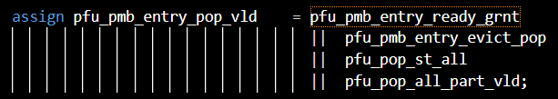



六、

input   [14:0]  pipe_create_pc;                   /*dang jubei chan sheng tiao jian shi ,gei entry pc fu zhi de xinhao*/

input   [7 :0]  pmb_timeout_cnt_val;              /*jishu shi jian he tiao mu zai buffer li duo jiu you guan*/

input   [14:0]  st_da_pc;                         /*st pc with ld pc chan sheng pipe pc*/

input           st_da_pfu_evict_cnt_vld;          /*st evict sign he ld evict sign chan sheng evict sign*/

input           st_da_pfu_pf_inst_vld;           /*st youxiao xinhao*/

pipe_create_pc存放流水线中pc，信号pmb_timeout_cnt_val是计数最大值，与逐出信号的建立有关。防止只出现一次·的pc占据entry空间。

七、

output          pfu_pmb_entry_evict_x;            /*evict sign shuchu*/

逐出有效信号，有专门寄存器存储。

output          pfu_pmb_entry_hit_pc_x;           /*ming zhong sign from reg ,so cnt timtout ready reg you guan*/

表示条目与pipe中的pc有效命中。考虑过程：在entry内容产生之后，输入pipe的pc与之比较，相等且有效时，它是1.

output  [14:0]  pfu_pmb_entry_pc_v;               /*shuchu entry reg */

条目寄存器内的值，由create以及pipe_create_pc信号产生。

output          pfu_pmb_entry_ready_x;            /*biaoshi entry you dong xi, and yi jing mingzhong*/

表示条目的一个状态，

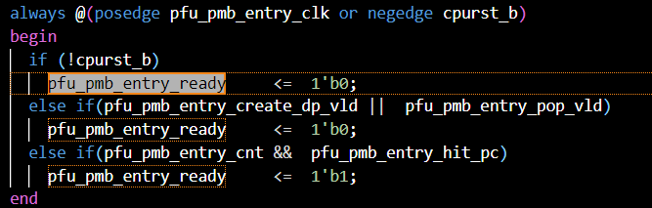

1.可以想象pop之后，create之后，它没准备好；可以想象pop之后没准备设置没准备好，就包括了数据通路创建没有准备好的时间，因此，在不考虑第一次由create置数为0的条件下，这就像个双保险。

2.pfu_pmb_entry_cnt寄存器，表示传入的entry已经命中了。当再次发生entry hit pc时，启动ready状态

output          pfu_pmb_entry_type_ld_x;          /*lei xing shu chu*/

跟随输出条目指令类型，来自与寄存器。

output          pfu_pmb_entry_vld_x;              /*tiao mu you xiao xin hao jiushi entry zhong you dong xi xinhao*/

表示条目有效，就是条目里有东西罢了。